МИНОБРНАУКИ РОССИИ

Федеральное государственное бюджетное образовательное учреждение высшего образования

НИЖЕГОРОДСКИЙ ГОСУДАРСТВЕННЫЙ ТЕХНИЧЕСКИЙ
УНИВЕРСИТЕТ им. Р.Е.АЛЕКСЕЕВА

Институт радиоэлектроники и информационных технологий
Кафедра информатики и систем управления

ОТЧЁТ
по лабораторной работе №4
по дисциплине
Администрирование сетевых операционных систем

РУКОВОДИТЕЛЬ:
________________ ____________
(подпись) (фамилия, и.,о.)

СТУДЕНТ:
________________ Симанов В. С.
(подпись) (фамилия, и.,о.)

21-ИС
(шифр группы)

Работа защищена «___» ____________
С оценкой ______________________

Нижний Новгород
2024
Цель: научиться конфигурировать и тестировать службу имен для корпоративной сети на основе сервера DNS bind.
Задание:
1. Создайте файлы зон для прямой и обратной приватной зоны. Возьмите блок адресов 172.16.X.0, где Х – номер машины в классе. Сконфигурируйте первичный сервер DNS для этих зон на локальном компьютере и запустите его. Не забудьте, что все сообщения выводятся не на консоль, а в системный журнал. Сообщения удобнее всего просматривать в отдельном терминале командой:
tail -f /var/log/messages
2. Проведите тестирование созданных прямой и обратной зон при помощи команды dig.
3. Проведите тестирование разрешения внешних имён вашим сервером. Запросите, например информацию о зоне slashdot.org.
Ход работы:
1)Откроем конфигурационный файл bind:
Прописываем зону прямого просмотра:
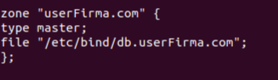
“userFirma.com” – имя зоны, которую будет обслуживать DNS-сервер
type – тип зоны (master-первичная)
file – путь к файлу с записями(путь до файла “/etc/bind/db.userFirma.com”)
Создадим файл зоны:

Изменяю шаблон:
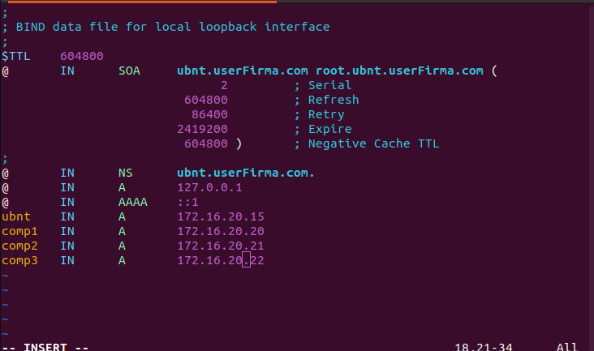
И обратного:
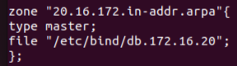
Создадим файл зоны:
Изменяю шаблон:
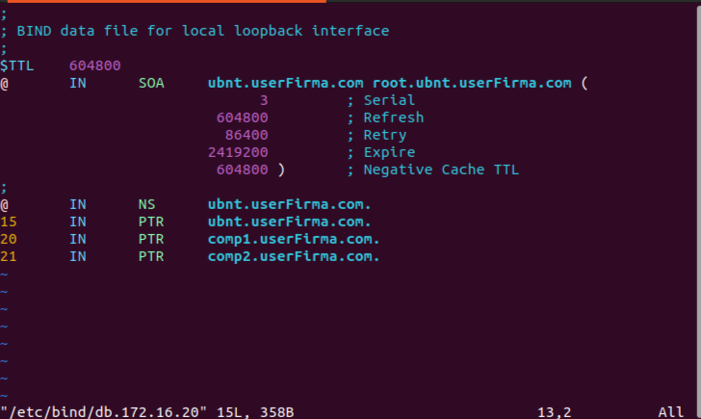

2)Тестирование прямой зоны командой dig:
Dig ubnt.userFirma.com
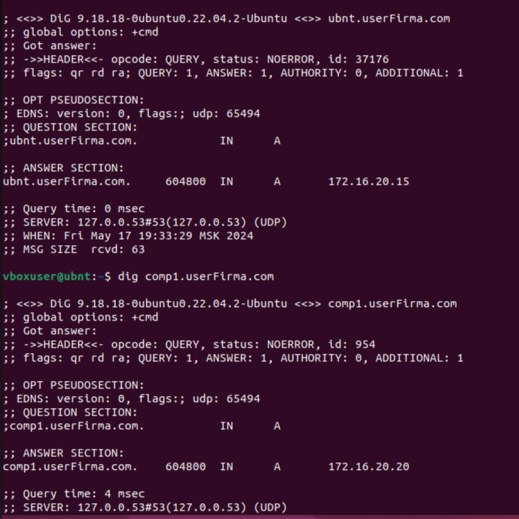
И обратной:
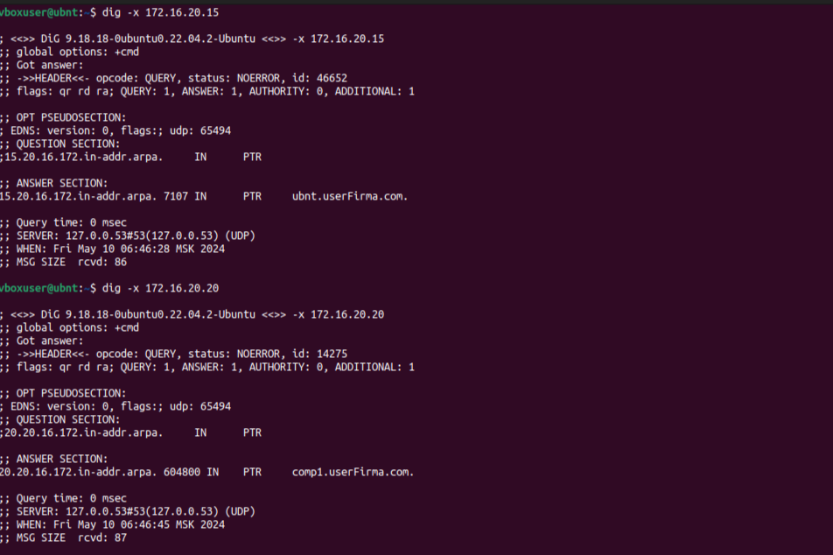
3)Проведите тестирование разрешения внешних имён вашим сервером. Например информацию о зоне slashdot.org:
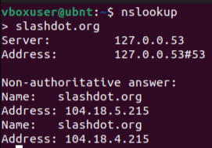
Вывод: я научился конфигурировать и тестировать службу имен для корпоративной сети на основе сервера DNS bind.

